Première (bonds de 5)

Titre clair et précis (afin d’identifier) et courte description | Première année  Bonds de 5
Matière à l’étude | Numératie
Attentes et / ou contenus touchés | Numératie  Attente : Identifier et représenter les nombres naturels au moins jusqu’à 60 dans divers contextes.  Contenu : Compter au moins jusqu’à 60 par 1 et par intervalles de 2, de 5 et de 10,avec ou sans matériel concret à partir des nombres respectifs 1,2,5 et 10 (p. ex., abaque, grille de 100,droite numérique).  Numératie  Attente : Reconnaître et décrire la position et le déplacement d’un objet.  Contenu :  – se déplacer ou déplacer un objet en suivant des consignes telles que : sur, sous, à gauche, à droite, à côté, devant, derrière, au-dessus, en dessous, entre, en haut, en bas.  – décrire la position d’un objet par rapport à un autre en utilisant les termes : sur, sous, à gauche, à droite, à côté, devant, derrière, au-dessus, en dessous, entre, en haut, en bas.
Compétences globales ciblées | Pensée critique et résolution de problèmes  Apprentissage autonome
Déroulement de l’activité | L’enfant seul ou en équipe de deux prend sa feuille (fiche défi bonds de 5). Il dessine un soleil sur sa feuille pour indiquer le début du parcours du Bee-Bot et ensuite un drapeau pour indiquer la fin du parcours du Bee-Bot. Ensuite l’enfant dessine les bonnes flèches dans les cases au bas de la feuille pour être en mesure d’entrer les bonnes commandes dans son Bee-Bot une fois au tapis. Après que les flèches sont dessinées l’enfant se rend au tapis et entre les commandes dans son Bee-Bot. Si l’enfant ne réussit pas le parcours il retourne à la table avec sa feuille et fait les corrections nécessaires avant de retourner l’essayer au tapis.
Matériel | - Fiche défi bonds de 5  - Tapis avec bonds de 5  - Bee-bot  - Image soleil, drapeau et Bee-Bot
Feuilles de routes / annexes | -visuel pour fonctions des boutons du Bee-Bot  -gabarit pour tapis bonds de 5
Liens possibles avec ressources utilisées
Autres détails pertinents | - Imprimer des soleils et des drapeux afin que l’enfant les placent sur le tapis de bonds de 5 est très utile.  - Imprimer des petits Bee-Bot est très utiles pour le travail qui s’effectue à la table pour les enfants qui ont de la difficulté avec la direction des flèches.

0

5

10

15

20

25

30

35

40

45

50

55

60

65

70

75


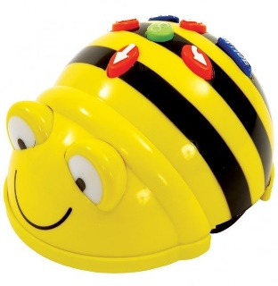

15 | 10 | 55 | 60
20 | 5 | 50 | 65
25 | 40 | 45 | 70
30 | 35 | 0 | 75

15 | 10 | 55 | 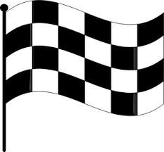  60
20 |   5 | 50 | 65
25 | 40 | 45 | 70
30 | 35 | 80 | 75

